
校 刊
2003年第4期 总第4期 2003 .8 .18
http:www.cncircus.com E-mail:guojiyishu@163.com

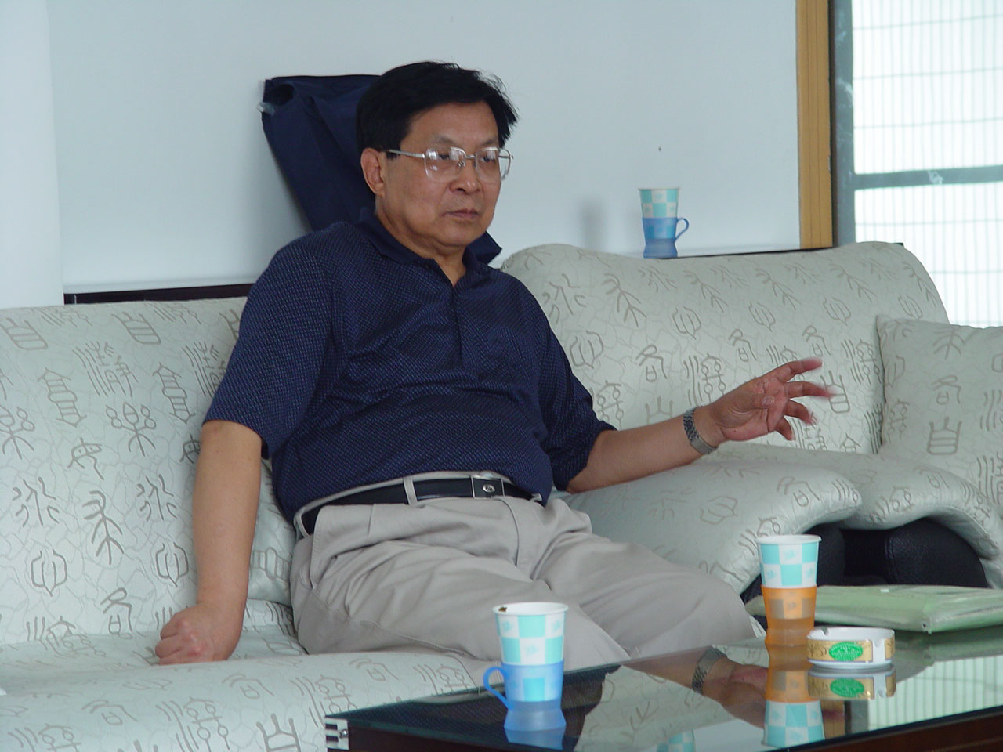
迎难而上开创团校工作新局面
全力以赴争取督导评估过关

在新的学期
里，我们学校要
接受北京市教委
的两次评估：第
一次，9月11日
进行的北京市中
等职业学校办学
条件合格评估；
第二次，北京市中等专业学校的综合评估。这两次评估都是关系到我校发展前途的大事。若办学条件不合格，教委将取消我校明年的招生资格；若综合评估不过关，督导定将向社会公布限期整改，直接影响我校的办学形象。因此，学校领导非常重视这项工作，制定了完成评估的工作方案，成立了评估工作领导小组，安排了具体工作日程，提出了明确标准要求。同时责成学校督导室尽全力做好这两次评估工作。
七月三十日,北京市教委督导室的督学顾寿林老师来我校进行随访督导，常务副校长贺谊方详细地介绍了我校督导评估工作的准备和进展情况,并与顾老师探讨了一些相关事宜,评估小组又把这一次我校与“办学条件合格标准”有差距的项目提出来，请顾老师给予指导，经过共同分析研究，制定了改进的措施，我们学校完全有把握过办学条件合格关。顾老师的指导、我们的努力将会使这次评估工作锦上添花。 （梁安娜）
——团、校总结表彰誓师大会

在经历了一场惊心动魄的抗击“非典”考验之后，正值炎热夏季，中国杂技团、北京市国际艺术学校教职员工，以崭新的业绩和更加振奋的精神又开始迎接新一轮挑战。
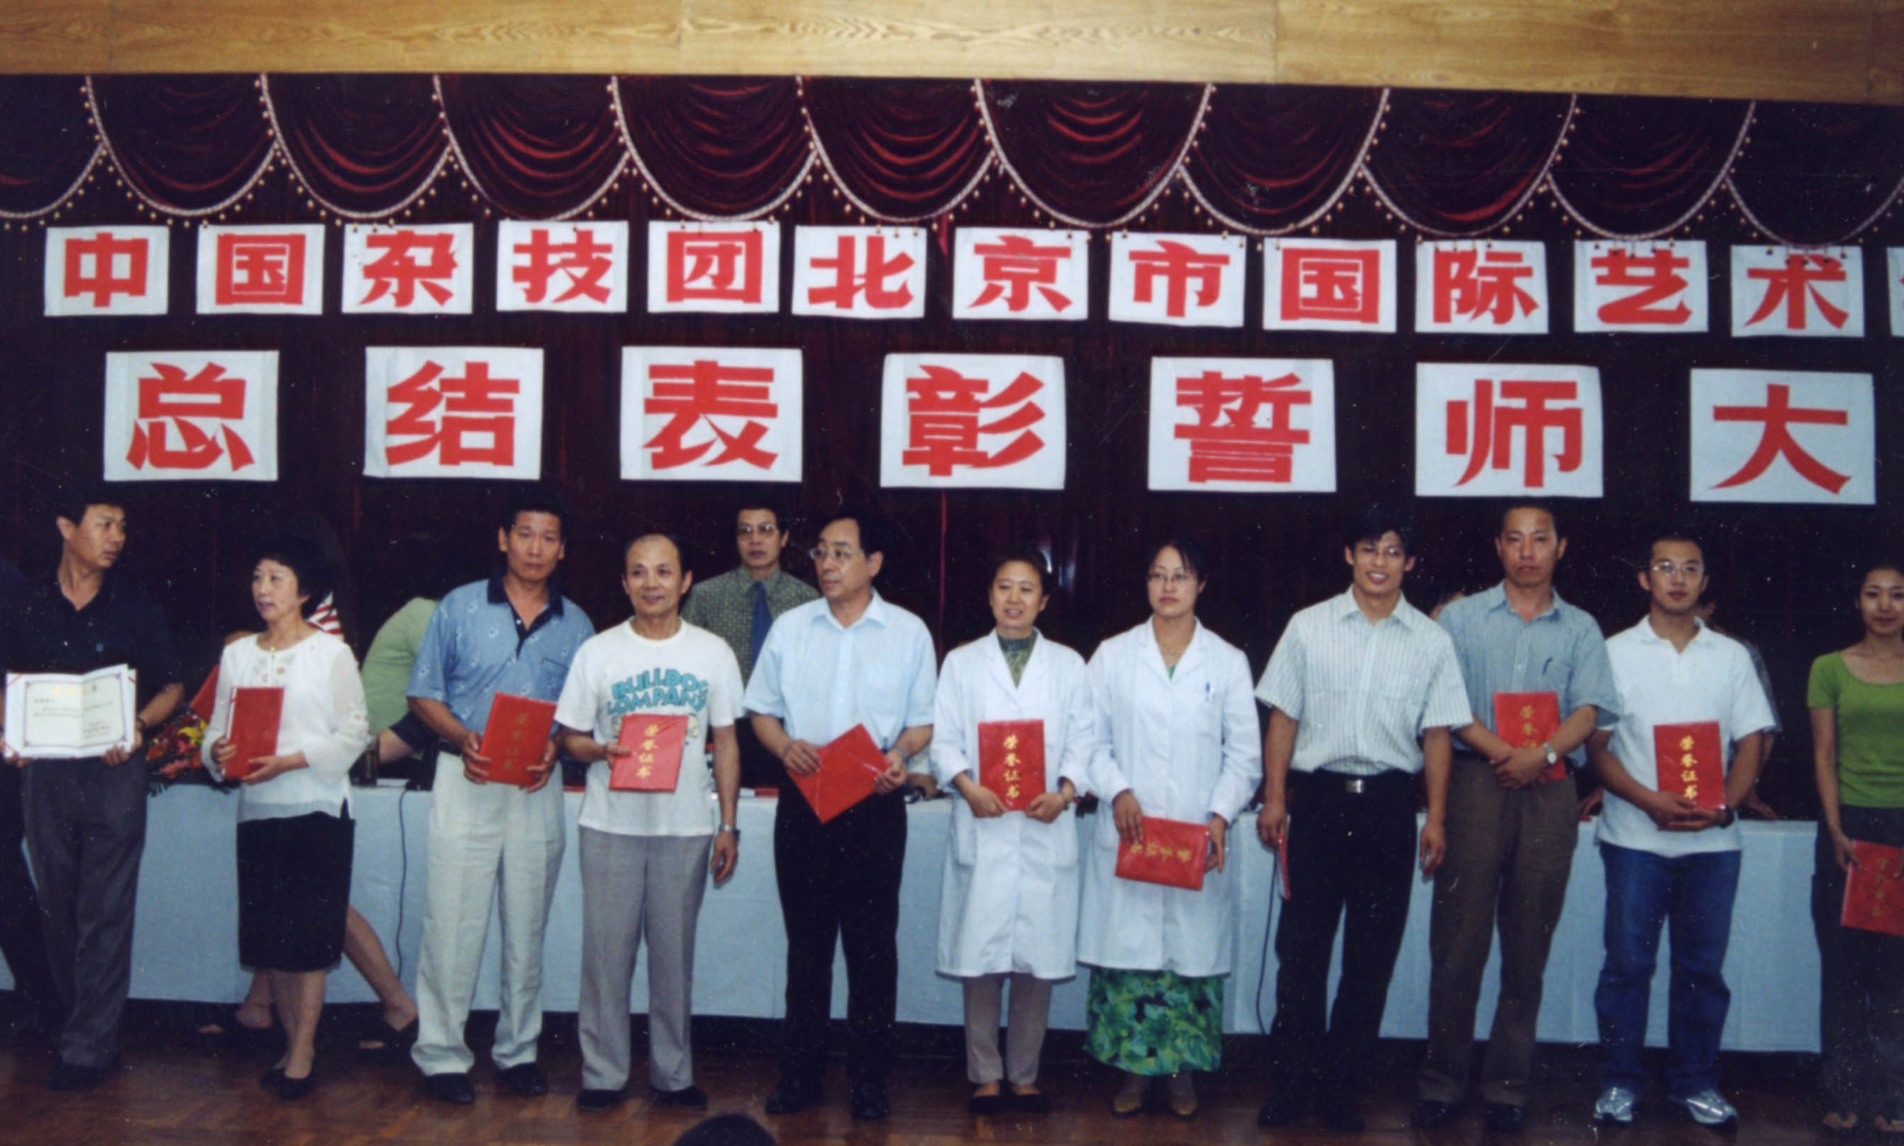
7月17日，团、校召开隆重而热烈的总结表彰誓师大会。大会由北京市国际艺术学校党总支书记、常务副校长贺谊方主持，中国杂技团党委书记王跃芬做了上半年团校工作总结报告，中国杂技团常务副团长、北京市国际艺术学校副校长孙力力宣布了表彰抗击“非典”先进集体及个人的决定，并在热烈的掌声中为先进集体及个人颁发了奖杯、奖状。

摄影：胡永利
市教委督导室督学顾寿林来校指导
摄影：胡永利
北京市文化局副局长、中国杂技团团长、北京市国际艺术学校校长李恩杰在会上做了重要讲话。首先，他对我校上半年工作所取得的成绩给予了肯定，特别是在抗“非典”战役中我校取得的胜利，他总结说：“我们用团结、自信、果敢与SARS进行了斗争，在这场斗争中我们的队伍、工作、干部经受了考验，事实证明我们的队伍是优秀的，工作是扎实的，干部是称职的。”同时，（下转第二版）
第二版 电话：67802066 2003年8月18日
7月15日和7月22日，我校部分学生随中国杂技团赴芬兰和韩国进行演出。这是战胜“非典”后，我市第一批派遣国外的演出团体，也是中国杂技团和学校首次同时派出两个大型演出《中华魂》的演出团。据悉，演出在当地引起极大反响，当地演出商纷纷与我方续签合同。部分演职员及我校学生已于8月12日胜利返京。
快

讯
喜 讯
——我校俄罗斯留学生再次获奖
我校杂技专业的俄罗斯留学生在前不久于叶卡捷琳堡举行的“全俄杂技艺术节”（比赛）中又创佳绩。男孩子们的“钻地圈”节目荣获了第一名，女孩子们的“抖空竹”节目也取得了第二名的好成绩，这次获奖再次展示了中国杂技团、北京市国际艺术学校一流的教学水平和实力。
目前学员们刚刚结束在叶卡捷琳堡马戏团的演出任务，正与家人进行短暂的团聚，8月底他们又将重返学校，完成在我校七年培训计划中最后一年的学业。
（张琳琳）
7月20日团基建处开始对杂技训练厅进行翻修，预计9月下旬可投入正常使用。
7月28日，我校文秘专业00级学生开始了考取驾驶执照的培训，培训将于8月底结束。
8月6日，我校学生黄阳、任君、张默被中国少年报社选中，赴大别山参加为期七天的“夏令营”活动，并在“夏令营”联欢活动中演出和演讲。他们的出色主持和表演，有力地宣传了我校形象。
校总务处在开学前完成了宿舍楼客房改造，同时马戏教室改造学生宿舍工程也已全面完工，准备迎接新生入校。
为了解决酷暑中教师和学生练功、上课的问题，
总务处召开紧急动员会，一夜之间将110台风扇安装到位。7月29日全部投入使用。
校总务处于开学期间，全面完成通讯线路的交割工作，将原有县局电话改为市局电话，并开通内线网。校总机号码：67802626
（上接第一版）他对团校下半年的工作提出明确要求：
一、充分认识下半年的工作压力与困难。
二、要明确我们工作的总体目标不变，具体指标略作调整。
下半年的具体工作重点为：
我团校要认真学习、贯彻、落实三个代表的重要思想，特别是党员和领导干部要以三个代表的精神统领各项工作。
狠抓演出经营。
要继续抓好学校建设：1）下力气抓好毕业班工作；2）强化学生管理，提高教育教学质量，增强教师责任感；3）继续推进杂技专业正规化教学。
充分认识文化体制改革的重要性，做好迎接改革的思想准备。
抓好我校安全保卫工作，是各项工作赖以推动和发展的基础。
最后，教职工代表分别发言。美术系主任孙晓斌表示：对明年学生毕业升学问题，有决心、有信心再拼一把，为学校发光发热。车队副队长王全顺表示：做好学校的后勤，哪里需要哪里就有车队的师傅们。杂技系主任左强表示：决心发扬抗“非典”精神，继续顽强拼搏迎难而上，向新、高、难、险挑战。大会在激昂的“团结就是力量”的歌声中圆满结束。 （刘晓霞）
第三版 电话：67802066 2003年8月18日
大邱—北京 习武之旅
2003年6、7月份，人事处与学校各部门进行了一年一度的集中招聘教师的工作，涉及到的各部门领导对此项工作都给予充分重视。7月12、13日两天，人事处和教务处对文化课的老师逐一进行了面试、听课，并进行了审核筛选。最后被确定的教师比往年招聘的教师在年龄、学历、职称等方面都有所突破，这将进一步提升我校的教师队伍素质，也是学校整体向前推进的保证。
在此次招聘中，我们的教务处长张觉凯同志，在前期工作中一直与人事部门紧密配合，到处打电话、发函找好老师，非常辛苦，白天没有时间，就利用晚上休息时间来联系外地的老师，从无怨言，这种奉献精神非常值得我们学习。
总务处的领导也周密的安排了老师的住处，他们加班加点为老师服好务，这一切都体现了国艺教师的良好风貌。
7月14、15日，我校对新招聘的24名教师进行了培训。在培训中，李校长、贺副校长分别对学校概况及发展、学校的优良传统及作风向新老师作了介绍，校长助理、教育督导室主任梁安娜同志组织学习了《教育法》、《教师法》、《学校教师管理办法》等内容，校长助理、艺教办主任李丹城老师和教务处长张觉凯老师分别对专业、文化教学提出了要求。左强主任、李荣善老师分别介绍了自己的教学经验及工作体会。新教师都纷纷表示来校后发杨国艺的优良传统，不辜负领导对他们的信任，为国艺的发展做出自己的贡献。
（佟丽芳）

教师队伍注入新活力
——韩国武术短训班培训工作圆满结束
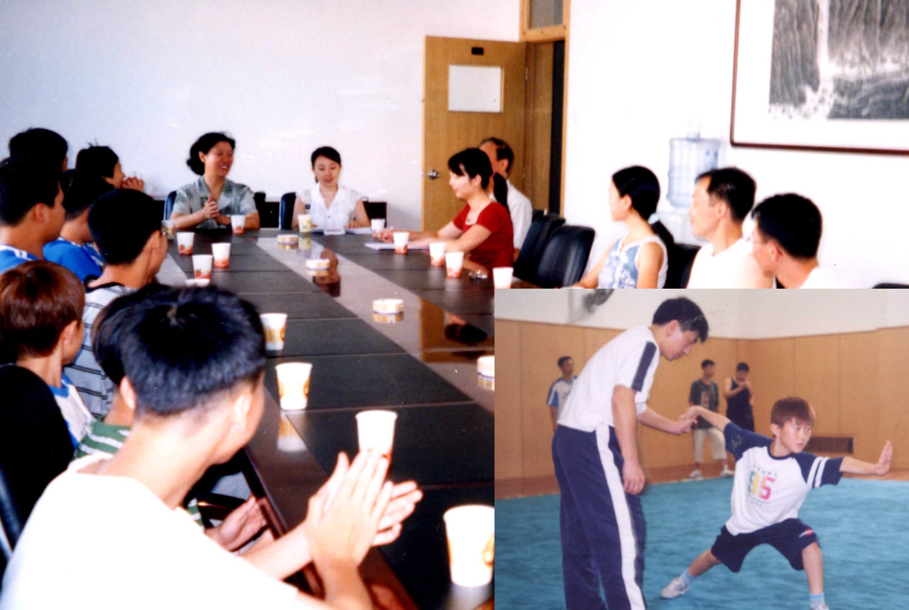
2003年8月6日我校迎来了又一批韩国武术短训班的学生，他
摄影：甄宝刚
们来自韩国大邱的两个武术馆，年龄从11岁到18岁，由两名馆长亲自带队。
8月7日上午，在欢迎仪式上常务副校长贺谊方代表学校对韩国师生的到来表示了欢迎，并介绍了学校的基本情况。艺教办、武术系及校办负责人参加了欢迎仪式，留学生办副主任张琳琳主持了会议并介绍了包括学习、观光在内的培训班整体的日程安排。此后他们在留学生办和艺教办的带领下参观了学校的硬件设施与教学情况，对我校的教学条件给予了充分的肯定。
学生们在训练课上学得非常认真、刻苦。课下还与中国学生结下了深厚的友谊，绿茵场上时常看到馆长与他们的弟子们和中国学生踢足球的身影。
短短几天的培训很快过去了。在结业仪式上，韩国学生们展示了他们的学习成果，在常务副校长贺谊方为学生们颁发结业证书的那一刻，孩子们脸上个个绽放出兴奋、喜悦的笑容。我校武术系的学生表演了棍术和长拳，更让他们看得目瞪口呆。
韩国馆长和学生们对此次培训各方面的安排都非常满意，并表示今后有机会一定还来我校学习。在这里谨转达他们对这段时间以来给予他们很好的照顾的食堂、总务处和车队师傅们的谢意。
此次培训班虽然人数不多，时间也不长，但我们这次办班的目的不仅仅是要做好这次的培训和接待工作，而还在于要借此机会扩大学校的国际影响，与韩国武馆建立友好的合作关系，推动学校的国际化办学。在李校长的具体指示和大力支持下，各有关部门在工作中都体现了严格规范的工作态度和一切从大局出发的精神，使这次培训工作得以圆满完成。 （张琳琳）
第四版 电话：67802066 2003年8月18日
 
团结进取 开拓创新
迈实第一步 抓好新开局
“严格管理，从学生入学第一天抓起，从学生管理的每一项具体工作抓起。”这是学生处在开学之初就制定的工作着眼点。
经历了漫长的特殊假期，离开学校这么长时间，学生的思想和心态出现了较大的变化，如果不把好开学的第一关，将会给新学期的学生管理带来不良的影响。为此，学生处在学生入校后，工作上着重抓了八个“第一”：组织好第一次学生管理联席会，开好第一次班主任例会，开好第一次生活老师例会，抓好开学的第一次考勤，抓好班级宿舍第一次卫生检查评比，组织好第一次升旗，抓好学生行为规范的第一次检查，开好第一次入学教育会议。八个第一抓得及时，抓得到位，抓出了实效，同学们以较好的状态迅速投入到学习中去，纷纷表示以实际行动把“非典”造成的损失夺回来。
我们要继续贯彻李校长提出的“严格管理，科学育人”的教育理念，发扬不畏艰难，勇于创新，顽强拼搏，争创一流的精神，理清思路，健全制度，狠抓落实，注重实效，为我校学生管理工作再上新的台阶，再增新的亮点做出不懈的努力。 （赵学军）

努力创建文化课教学的新局面
----新学期教务处工作思路

在经历了这场没有硝烟的战斗洗礼之后，我们即将迎来新学期漫长而又繁重的教育教学工作。教务处全体同志将继续发扬抗击“非典”的顽强拼搏的精神，完成本职工作，团结进取、开拓创新、努力创建文化课教学的新局面。
本学期我们面临人数众多，水平参差不齐的00美术、00武术、00影视和00文秘的毕业生升学问题；多媒体教学的运作问题；教学改革和教学研究的探索与深化问题；特别是要深入学习贯彻落实李恩杰校长提出的新学期工作重点，圆满完成新学期的工作任务。我们教务处全体同志将恪守“三个坚持”，坚定“三个决心”。
三个坚持：
1、坚持狠抓常规教学，努力提高教学质量。
2、坚持完善和落实“教师管理办法”，着力提高教师工作的积极性和主动性。
3、坚持杂技专业规范化教学，为团校发展积蓄力量。
三个决心：
1、决心以全新的姿态迎接新的挑战，加大教学改革和教学研究的力度。
2、决心以科学态度运用现代化教学设施，提高教学水平。
3、决心以求实作风和顽强拼搏的斗志向高考冲刺，全力争取首届毕业生升学的全面胜利。 （张觉凯）


无私的爱化作无畏的行动

2003年7月20日返校上课——补上因疫情中断的课程,但在同学们的心目中这等同于“开学”——新的学期开始！是毕业的现实告诉了我们，从同学们的行动认识和变化中已感受到。
2000级的同学们，我们已经走上阵地的前沿，最后的战役即将打响，我们已无路可退，我们也不会退缩，我们要冲在最前面。在最后一年里，让我们把心塌实的放下来，确定自己的目标，向高考冲刺。
（武术系学生：杨香义）

向 高 考 冲 刺
有如夏天的高温，同学们的热情很高。学校学习生活中同学们的变化纵然是自身认识的转变带来的，但同时也包含了班主任——封春彦老师的谆谆教导！学习是令人烦躁的，班主任时时地强调与叮嘱，使我们的学习有方向感；宿舍里她是常客，聊天的欢笑中溶入了平等的师生情，关怀的问询中充满了爱；驾驶培训班主任全程带队，课上与我们坐在同一课桌前，身体力行给我们以引导。
榜样的力量是无穷的，班主任的爱是无私的，毕业——是我们不得不面对的现实，但我们有理由相信——有学校为我们提供的条件，我们一定会把握住机遇创造出我们每个人美好的明天！ （文秘系学生：牟晶晶）

